南海理工第8周食谱

引言
南海理工一直将学生的健康成长放在首位，通过精心设计的营养食谱，为同学们提供均衡、健康的饮食。以下是第8周的营养食谱概览，让同学们的每一餐，吃得安全，吃得营养，吃得健康！

星期一（10月20日）

暖心早餐
纯牛奶、提子面包、巧克力蛋糕、香芋包、荷花卷、番茄双肉蛋汤面、蒸鸡蛋
营养午餐
节瓜焖猪手、豆腐酿滑肉、上肉炒土豆丝、香辣鸭翅根、椰菜蛋炒面、芽菜
美味晚餐
豆角炒肉片、香芋焖鸭、番茄炒滑蛋、盐焗鸡腿、椰菜、紫菜汤

星期二（10月21日）
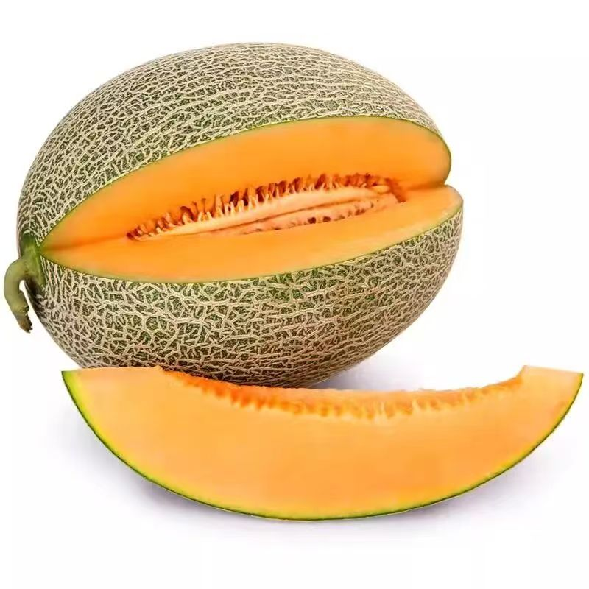
暖心早餐
皮蛋瘦肉粥、酥皮面包、草莓蛋糕、生肉包、马拉糕、韭黄椰菜红萝卜蛋炒粉、蒸鸡蛋
营养午餐
红烧豆腐上肉丝、盐焗鸡全翼、莴笋炒肉片、冬菇焖鸡、红萝卜蛋炒米粉、甜麦菜、水果
美味晚餐
青瓜炒牛肉、瑶柱肉末蒸水蛋、冬瓜焖鸭、黄豆花生焖排骨、大白菜、冬瓜汤

星期三（10月22日）
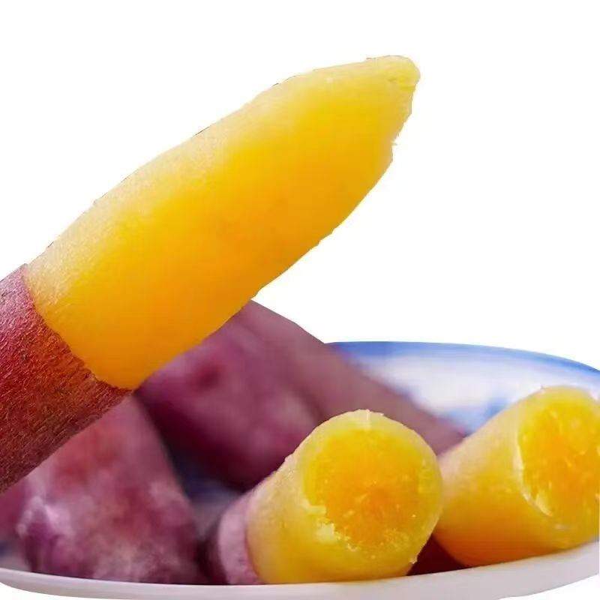

暖心早餐
纯牛奶、瓜仁吉果面包、香草蛋糕、红糖馒头、糯米鸡、洋葱红萝卜蛋炒面、蒸鸡蛋、蒸番薯
营养午餐
玉米粒炒滑蛋、盐焗鸡翅根、茄子豆角炒肉丝、美极大虾、韭菜蛋炒面、小白菜
美味晚餐
红萝卜丝炒滑蛋、莲藕肉饼、菜花炒鸡、咖喱鱼蛋、南瓜、枸杞汤

星期四（10月23日）
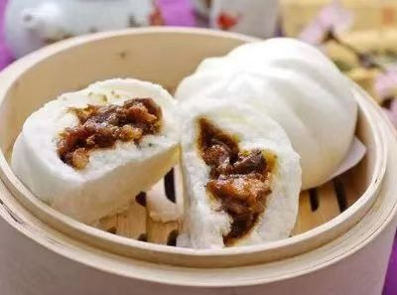

暖心早餐
花生眉豆大骨粥、咸味杂粮包、芙蓉蛋糕、叉烧包、豆沙包、酸辣粉、蒸鸡蛋
营养午餐
番茄炒滑蛋、红烧鸡腿、白萝卜焖牛肉、肉末酿豆腐卜、三丝蛋炒米粉、上海青、水果
美味晚餐
圆椒炒滑鸡、虾仁肉片炒滑蛋、云南小瓜炒肉片、卤水鸭翅根、冬瓜、节瓜汤

星期五（10月24日）
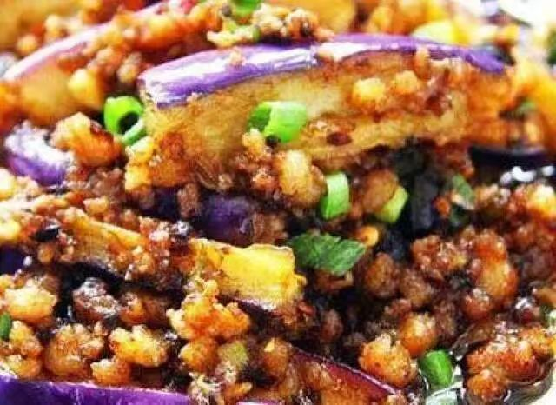

暖心早餐
红枣杞子鸡粥、古早蛋糕、黄金椰蓉包、糯米鸡、豆角红萝卜蛋炒面、蒸鸡蛋
营养午餐
豆角炒滑蛋、菠萝鸡、土豆焖鸭、酸甜咕噜肉、甜麦菜
美味晚餐
杏鲍菇红萝卜炒花肉、咖喱鸡翅根、红烧茄子、贝贝南瓜蒸排骨、娃娃菜

星期六（10月25日）
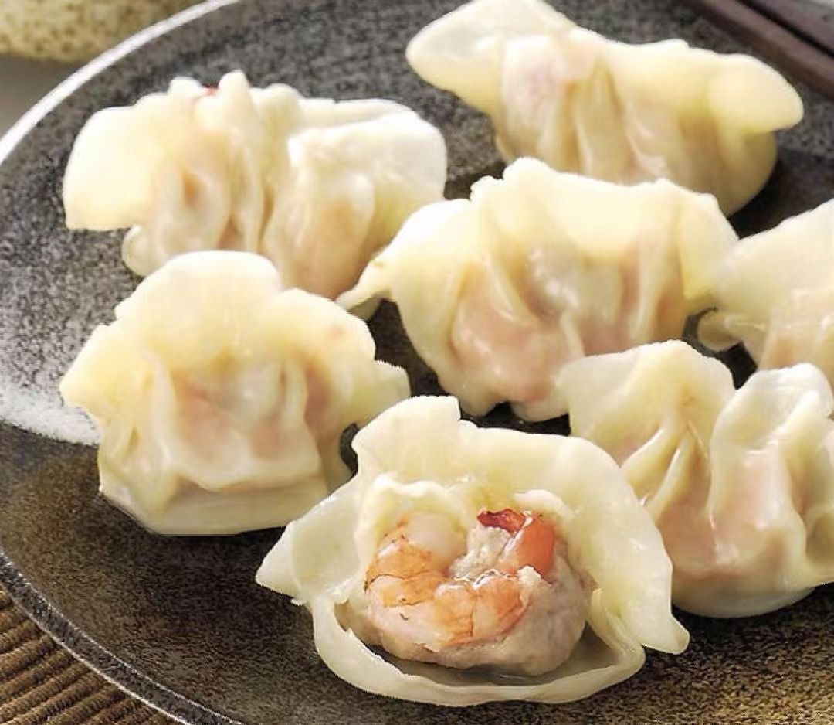

暖心早餐
番茄金针菇牛肉蛋汤面、香煎饺子、麻蓉包、蒸鸡蛋

如因实际情况修改，以饭堂当天公示的菜谱为准

